JaceMan
POP-ROCK
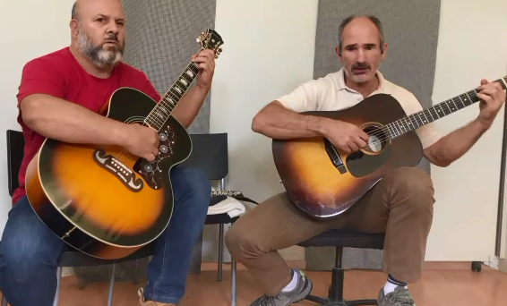
Foto de JaceMan Ensayando
JaceMan, es el nombre que han elegido José Ángel y Manolo para referirse al dúo que han formado.
Han mezclado temas de uno y otro, los cuales, sus seguidores habituales (en pasadas formaciones) reconocerán fácilmente. Son temas como: Rumbo Perdido, Tengo que Partir, El Ángel Espacial, Jeannette, La Pijita, y otros, e incorporan versioncillas variadas de temas más que conocidos, como Dust in the wind (Kansas), Hello (Lionel Richie), New Kid in Town (Eaggles), y otras...
Empezaron a tocar juntos en 1986, al coincidir en concentraciones y eventos deportivos. cuando dejaron el deporte, no se volvieron a ver hasta coincidir en el 2012 en que ya acordaron formar el duo JaceMan, con el que aún siguen, y con el que han grabado su disco “El Angel Espacial”.
Han dado conciertos en salas como “Taranvana”, en pubs varios, en eventos de la ONCE, como en la presentación del cupón homenaje a la llegada del hombre a la luna, que se hizo en Robledo de Chavela. algún concierto benéfico al aire libre, también han dado un concierto en la Universidad Complutense de Madrid, o participado en la Bienal de Música de la ONCE en Aragón del 2022..
COMPONENTES
- José Ángel Corral Embade (Jace)
Nació el 22 de octubre del 68 y desde sus 12 años toca la guitarra y formó parte de varios grupos de música pop, aparte de dedicarse a componer y alguna que otra actuación en solitario. Algunos de estos grupos fueron: TBUPS, Cara - B, Buena Pregunta, Yambé y Doctor en la Taska. Actualmente forma JaceMan con Manolo aunque sigue haciendo sus pinitos con “Buena Pregunta”.
- José Manuel Rodríguez Ibáñez (Man)
Conocido como Manolo, nació el 20 de Mayo del 66. Ha formado parte de varios grupos musicales, tocando Guitarras (Tanto Española, como eléctrica, Acústica o Bajo) y también prodigándose en vientos con sus Kenas, flautas, trompetas, etc.
Han grabado un disco llamado Ángel Espacial, el cual contiene una rica variedad de estilos de canciones que lo hacen más que entretenido. Está en diversas plataformas musicales, como iTunes Store, Amazon, Google Play, Shazan o Spotify.
- Spotify: https://open.spotify.com/album/25Wpifk9gAQl8FEsyPKPmz
- Amazon:https://amazon.es/music/player/albums/B00I0ZHC4Y?marketplaceId=A1RKKUPIHCS9HS&musicTerritory=ES&ref=dm_sh_zcykymmaCnjbfUcXKo464bk1t
- Youtube Music: https://music.youtube.com/playlist?list=OLAK5uy_mF4RfiOC1sS7x8eJLu55Hf7qzf0i5WVY8
Enlaces de sus conciertos:
- https://youtu.be/JkZMO0DbgX0
- https://youtu.be/uZUTk72-b_w
- https://youtu.be/Y6ACs74A5OU
- https://youtu.be/ZpXLUT_EaOw
- https://www.facebook.com/josemanuel.rodriguezibanez.73/videos/624588449331077

